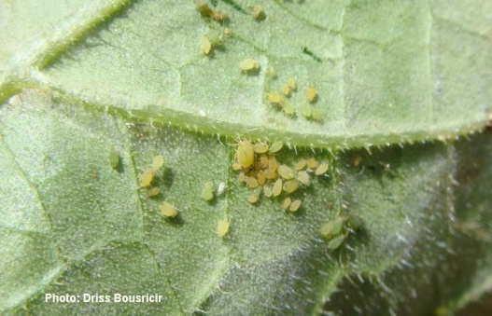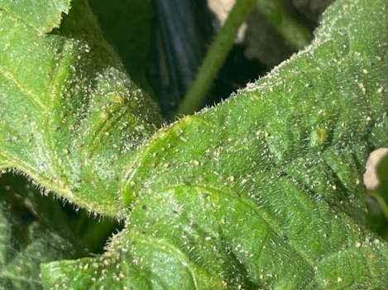

المديرية الجهوية 1

لجهة الرباط-سلا-القنيطرة

مصلحة وقاية النباتات

إنذار فلاحي بتاريخ 19/06/2023

**حشرة المن على زراعة البطيخ**

1. **الوضعية الحالية:**

لقد أبانت دورات رصد و مراقبة الآفات الفلاحية التي تقوم بها مصلحة وقاية النباتات لمختلف مناطق زراعة البطيخ بإقليم القنيطرة أن حشرة المن منتشرة بشكل كبيرمما قد يتسبب في انتشار بعض الفيروسات على هذه الزراعات نظرا لأنها تعتبر من الحشرات الناقلات للفيروسات.

1. **نبدة حول هذه الحشرة :**

تمر حشرة المن بالمرحلة الشتوية على شكل حشرة بالغة أو يرقة، هذا النوع يُحب فصول الشتاء المعتدلة و يقاوم جيدا درجات الحرارة الصيفية المرتفعة.

عند نهاية فصل الشتاء، عندما تكون الظروف المناخية ملائمة يعود نشاط حشرات المن حيث تلد الإناث يرقات تمر بمرحلة الإنسلاخ 4 مرات قبل أن تصبح حشرات بالغة مجنحة أو غير مجنحةحيث تدوم فترة التطور اليرقي 9 أيام.

معدل إخصاب الأنثى الواحدة يتراوح ما بين 70 إلى 80 يرقة حيث يُعرف هذا النوع من الحشرات بقدرته الكبيرة على التكاثر مع العلم أن انتشار الحشرة تضمنه أفراد مجنحة تقوم بغزو نباتات جديدة.

1. **أعراض الإصابة بهذه الحشرة :**

تتجلى أعراض الإصابة بالمن على البطيخ فيما يلي :

* **على الأوراق**: يتم ملاحظة بقع صفراء (بسبب لسعات تُحدثها الحشرة أثناء التغذية) ، أوراق مشوهة، منتفخة و إفرازات عسلية تتسبب في تحفيز تطور الفوماجين الذي يعرقل عملية التركيب الضوئي مما يؤثر على نمو النبتة.
* **على البراعم**: تشوه و تقزم براعم قمة النبات، مما يسبب توقف النمو، الإزهار و إجهاض الأزهار.

يجب أن يراقب المزارع الحقل المصاب بآفة المن على البطيخ بصفة دورية، وهذا يتم من خلال مجموعة من النقاط الهامة التي يجب أن يراعيها كل فلاح ومزارع.

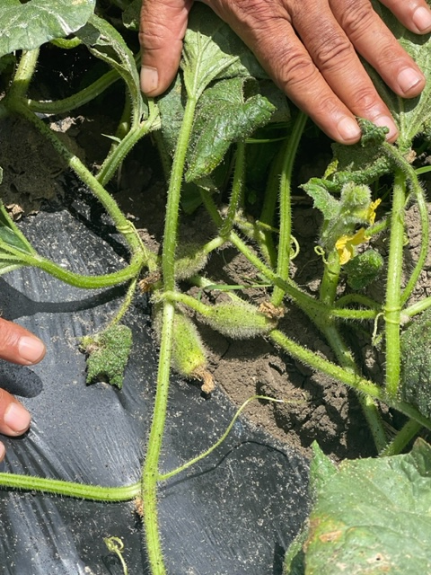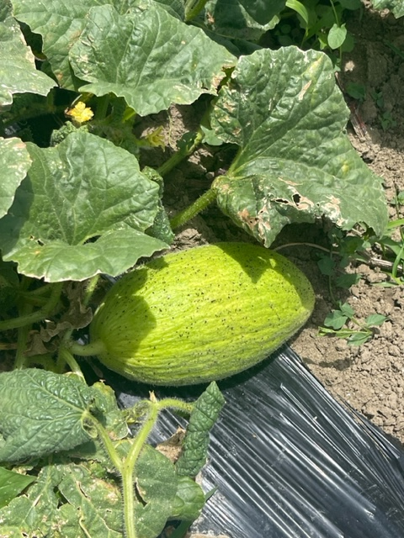

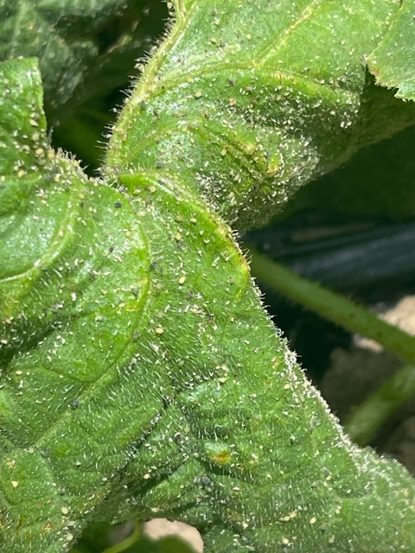

**تنقل حشرة المن فيروسات ضارة** مثل فيروس موزاييك الخيار (CMV)، فيروس البابايا (PRSV) و فيروس الموزاييك الأصفر للقرعة (ZYMV) تسبب هذه الفيروسات تقزم و توقف نمو النبتة.

1. **طرق الوقاية و المحاربة.**

يوصى بعدة طرق للحماية و التحكم في تطور حشرات المن على البطيخ و هي:

- استخدام أصناف مقاومة لتكاثر المن؛

- التحقق من الجودة الصحية للنباتات قبل وأثناء زرعها ؛

- تركيب أقمشة واقية من الحشرات في حالة زراعتها داخل مكان مغطى ؛

- الحرس على إزالة الأعشاب الضارة التي تساهم في تكاثر حشرات المن ؛

- الكشف عن الآفات الأولى بفضل الألواح الصفراء اللاصقة التي يجب وضعها بمجرد زرع النبات؛

- تفحص الرابط التالي لاختيار المبيد المرخص:

<http://eservice.onssa.gov.ma/IndPesticide.aspx>

**وللمزيد من المعلومات اتصلوا بمصلحة وقاية النباتات بالقنيطرة التابعة للمكتب الوطني للسلامة الصحية للمنتجات الغذائية**